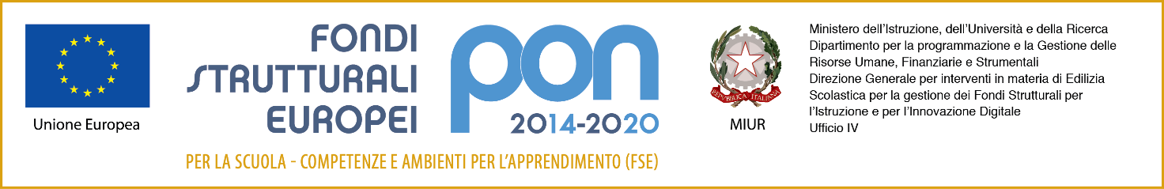
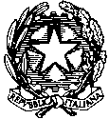
MINISTERO DELL’ISTRUZIONE, DELL’UNIVERSITA’ E DELLA RICERCA
UFFICIO SCOLASTICO REGIONALE PER IL LAZIO
ISTITUTO COMPRENSIVO CERVARO
Corso della Repubblica 23 03044 Cervaro (Fr) Cod. Mecc. FRIC843003
Uffici 0776/367013 fax 0776/366759 FRIC843003@istruzione.it PEC FRIC843003@pec.istruzione.it
Cod. Fiscale 90032220601 Cod. I.P.A. UFR501

AL DIRIGENTE SCOLASTICO
Modulo “Autorizzazione uscita a piedi nell’ambito del territorio dell’Istituto Comprensivo”.
Il/La sottoscritto/a _____________________________________padre/madre/tutore dell’alunno/a _________________________________________ frequentante la classe/sezione__________________ del plesso______________________________________della scuola dell’Infanzia/Primaria/Secondaria di I grado.
AUTORIZZA / NON AUTORIZZA
il/la proprio/a figlio/a a partecipare alle uscite a piedi da effettuarsi durante l’anno scolastico ________/________ per manifestazioni locali o di studio nel territorio dell’Istituto Comprensivo.
Data______________________ Firma

